Yield Map User Manual

Содержание

Главное окно приложения 1

Кнопки верхней панели главного окна 1

Установка соединения 1

Рисование графиков 2

Открытие и упорядочение окон 2

Устройство окна графика 2

Панель команд 3

Информационная панель 3

Рисование портфелей 4

Контекстное меню облигации 5

Собственная цена и спред 6

Операции над группами облигаций 8

Выбор даты облигации 9

Рисование кривых 10

Виды кривых 10

Кривые, составленные из облигаций (bond curves) 10

Встроенные своп-кривые (built-in swap curves) 13

Кривые, рассчитанные в системе Reuters (chain curves) 14

Построение спредов 14

Выбор, к кому считать 14

Режим вертикальной оси 16

Выбор другого бенчмарка для расчета спреда 16

Отказ от расчета спреда 17

Показ расчетных спредов в диалоге curve items 17

Дополнительные возможности работы с графиками 18

Приближение и восстановление масштаба 18

Показ в виде таблицы 20

Контекстное меню графика 20

Добавление облигаций на график 21

Настройки приложения 24

Вкладка Chart 25

Вкладка Viewport 26

Вкладка Field properties 27

Вкладка General 28

Вкладка Bond selection 28

Вкладка Logging 29

Устранение проблем при работе 29

Зависание при установлении соединения с Eikon 29

# Главное окно приложения

После запуска приложения появляется главное окно приложения.

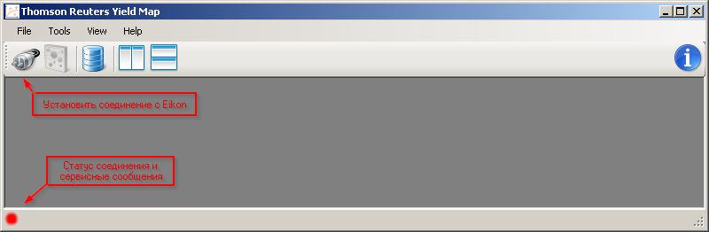

## Кнопки верхней панели главного окна

|  |  |  |
| --- | --- | --- |
| **Иконка** | **Название** | **Действие** |
|  | Установка соединения | Устанавливает соединение с Eikon и загружает информацию по облигациям (после установления соединения становится недоступной) |
|  | График | Открывает новое окно построения графика (доступно только после установления соединения с Eikon) |
|  | Редактор БД | Открывает редактор портфелей и инструментов |
|  | Упорядочивание по вертикали | Упорядочивает открытые графики по вертикали |
|  | Упорядочивание по горизонтали | Упорядочивает открытые графики по горизонтали |

## Установка соединения

После нажатия на кнопку «Установка соединения» сначала будет установлено соединение с Eikon. После этого загружается информация по всем облигациям, содержащихся в сохраненных Reuters Chains[1].

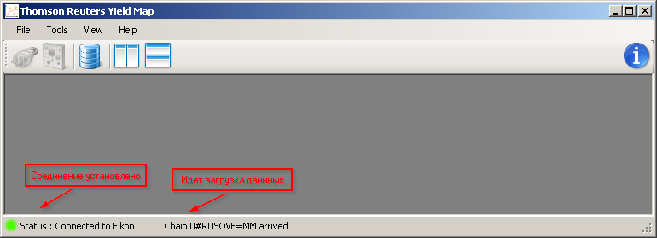

После загрузки данных можно приступать к рисованию графиков.

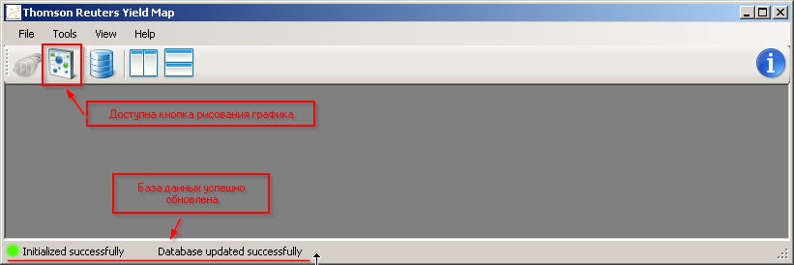

# Рисование графиков

## Открытие и упорядочение окон

График открывается после нажатия на кнопку «График». Можно одновременно открыть несколько окон с графиками. Упорядочить окна можно перемещая их вручную или нажатием на кнопки «Упорядочить по горизонтали» и «Упорядочить по вертикали».

## Устройство окна графика

В окне графика есть панель команд, информационная панель и область построения графика.

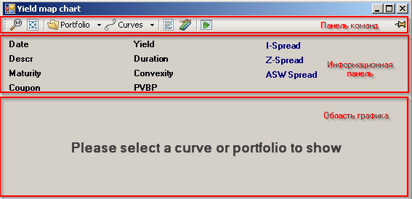

### Панель команд

|  |  |  |
| --- | --- | --- |
| **Иконка** | **Название** | **Действие** |
|  | Сброс масштаба | Устанавливает масштаб графика по умолчанию |
|  | Приближение | Позволяет приблизить часть графика |
|  | Выбор портфеля | Выбор портфеля для показа на графике |
|  | Выбор кривой | Выбор кривой для показа на графике |
|  | Показ легенды | Показывает и скрывает легенду на графике |
|  | Показ подписей | Показывает и скрывает надписи на графике |
|  | Показ таблицы | Показывает данные на графике в виде таблицы |
|  | Переключение информации | Показывает и скрывает информационную панель |

### Информационная панель

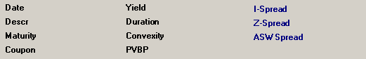

Информационная панель содержит описание и расчетные показатели компонентов графика:

|  |  |
| --- | --- |
| **Название** | **Описание поля** |
| Date | Дата используемой для расчетов котировки облигации |
| Descr | Название облигации |
| Maturity | Дата погашения облигации |
| Coupon | Текущая ставка купона облигации |
| Yield | Доходность (для облигации указываться вид доходности, например YTP/YTM) |
| Duration | Макалеевская дюрация (в годах) |
| Convexity | Кривизна облигации |
| PVBP | Изменение цены в ответ на изменение стоимости облигации на 1 базисный пункт |
| I-Spread | Расстояние от выбранной бумаги до выбранной в качестве бенчмарка кривой по вертикали |
| Z-Spread | Z спред между выбранной бумагой и выбранной в качестве бенчмарка кривой |
| ASW Spread | Asset Swap Spread между выбранной бумагой и выбранной в качестве бенчмарка кривой (доступен только для кривых вида [Built-in swap curves](#_Встроенные_своп-кривые_(built-in) |
|  |  |

## Рисование портфелей

Портфель можно выбрать в иерархическом меню «Выбор портфеля».

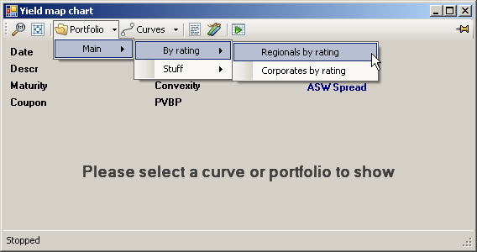

После выбора портфеля загружаются и показываются данные по облигациям. На скриншоте ниже видны точки, соответствующие отдельным облигациям. При наведении курсора на облигацию она подсвечивается красным цветом, показываются ее котировки бид и аск (при наличии), а в панели информации показывается информация по облигации.

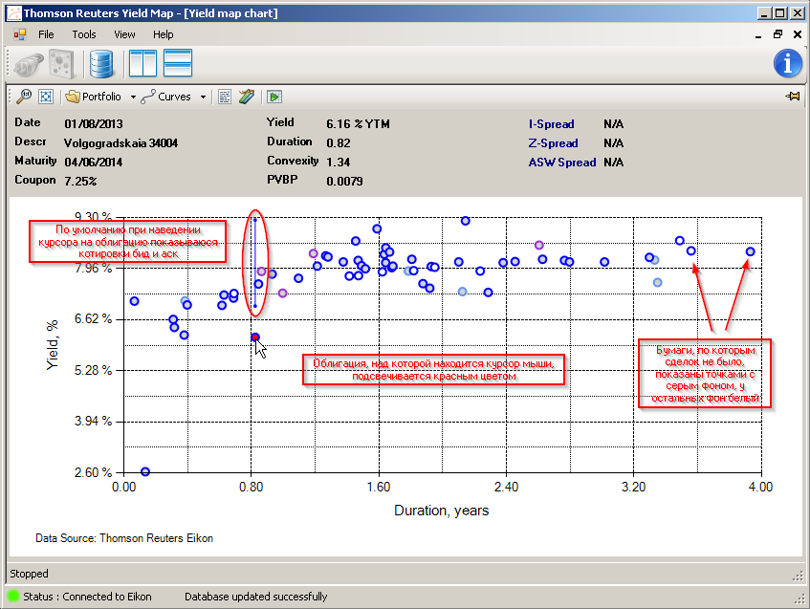

### Контекстное меню облигации

При нажатии правой кнопкой мыши на облигацию появляется ее контекстное меню:

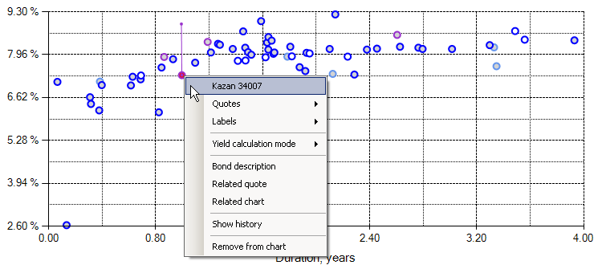

|  |  |  |  |
| --- | --- | --- | --- |
| **Пункт меню** | **Описание** | | |
| Kazan 34007 | Название выбранной облигации | | |
| Quotes | Показывает список доступных котировок по облигации с указанием вида котировки, цены, доходности и дюрации, рассчитанных по данной цене.  Например, строка BID 100.1000, 8.92% YTM, 0.99 означает, что есть цена BID, которая составляет 100.1 процента от номинала, доходность по данной цене составляет 8.92% к погашению, а дюрация – 0.99 года. | |  |
|  | Остальные пункты меню Quotes описаны ниже | |  |
| Labels | Позволяет выбрать режим показа метки над облигацией. | |  |
| Yield calculation mode | Позволяет изменить режим расчета доходности по облигации.   * YTM –доходность к погашению * YTP – доходность к оферте * YTC – доходность к опциону колл * YTB – лучшая доходность * YTA – расчет доходности адаптируется к структуре облигации * YTW – худшая доходность | |  |
| Bond description | Открывает окно Eikon Bond Description | | |
| Related quote | Открывает окно Eikon Related Quote | | |
| Related chart | Открывает окно Eikon Related Chart | | |
| Show history | Показывает историю торгов облигацией на графике. Глубина истории – три месяца. Для каждой котировки расчитываются дюрация и доходность и котировка показывается как точка на графике. Соседние по датам котировки соединены линиями.  Для удаления графика с историей необходимо щелкнуть на нем правой кнопкой мыши и выбрать пункт меню Remove History. | | |
| Remove from chart | Удаляет данную облигацию с графика. Чтобы вернуть ее на график необходимо воспользоваться контекстным меню графика |  | |

### Собственная цена и спред

Yield Map позволяет вручную устанавливать цены на облигации. Для этого необходимо:

|  |  |
| --- | --- |
|  | Навести курсор на облигацию и щелкнуть правой кнопкой мыши. В меню облигации выбрать Quotes -> Set custom price… |
|  | И ввести собственную цену |
|  | Расчетные параметры облигации изменятся, она будет перерисована с квадратным маркером. Котировка появится в меню Quotes. |

Кроме того, можно сдвигать облигацию вверх или вниз на графике на заданное расстояние:

|  |  |
| --- | --- |
|  | Для задания спреда необходимо в контекстном меню облигации выбрать пункт Quotes -> Set spread… |
|  | Ввести спред в базисных пунктах (величина должна быть положительным или отрицательным целым числом) |
|  | Облигация сдвинется вверх на заданное расстояние |

### Операции над группами облигаций

В портфеле облигаций определена хотя бы одна группа облигаций. Для осуществления операций с отдельной группой облигаций необходимо нажать кнопку «Показ легенды» и щелкнуть по правой кнопкой мыши по элементу легенды, соответствующему группе облигаций:

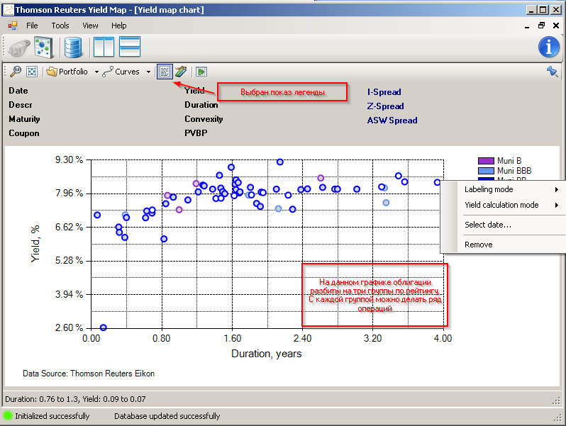

Описание пунктов контекстного меню группы облигаций:

|  |  |
| --- | --- |
| **Пункт меню** | **Описание** |
| Labeling mode | Режим отображения подписей, аналогичен такому же пункту меню для отдельной облигации.  На скриншоте ниже для группы Muni BBB выбран режим показа меток Description |
| Yield calculation mode | Режим расчета доходностей, аналогичен такому же пункту меню для отдельной облигации |
| Select date… | Позволяет загрузить исторические котировки по облигации (см. далее). |
| Remove | Удаляет группу облигаций с графика. Изменения сохраненного портфеля при этом не происходит. |

### Выбор даты облигации

При выборе данного пункта меню появляется диалоговое окно выбора даты:

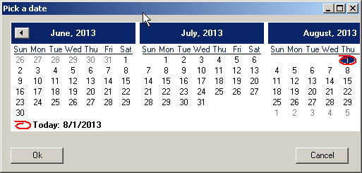

При нажатии на кнопку «Ok» точки группы перерисовываются на основании доходности, расчитанной по цене на выбранную дату. Если дата отличается от текущей, загружаются исторические цены, если дата совпавдает с текущей, загружаются «живые» котировки.

Поскольку многие облигации являются неликвидными, загрузка исторических данных осуществляется следующим образом:

1. Запрашиваются котировки от даты, на 10 дней предшаствующей выбранной дате, и до выбранной даты.
2. Среди полученных котировок выбирается та, дата которой ближе всего к требуемой дате.

Поэтому может получиться так, что на график будут выведены облигации за различные (хотя и близкие) даты.

## Рисование кривых

### Виды кривых

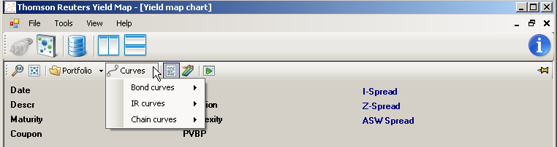

Есть три вида кривых – кривые составленные из облигаций, встроенные своп-кривые и кривые, рассчитанные в системе Reuters.

Кривая загружается и строится на графике после того, как пользователь выберет кривую в меню «Выбор кривой». Одну и ту же кривую можно строить несколько раз, что может быть полезно, например, для сравнения текущей и исторической кривой.

### Кривые, составленные из облигаций (bond curves)

#### Создание и управление

Данные кривые могут создаваться пользователем. На скриншоте ниже – кривая, составленная из облигаций города Москвы.

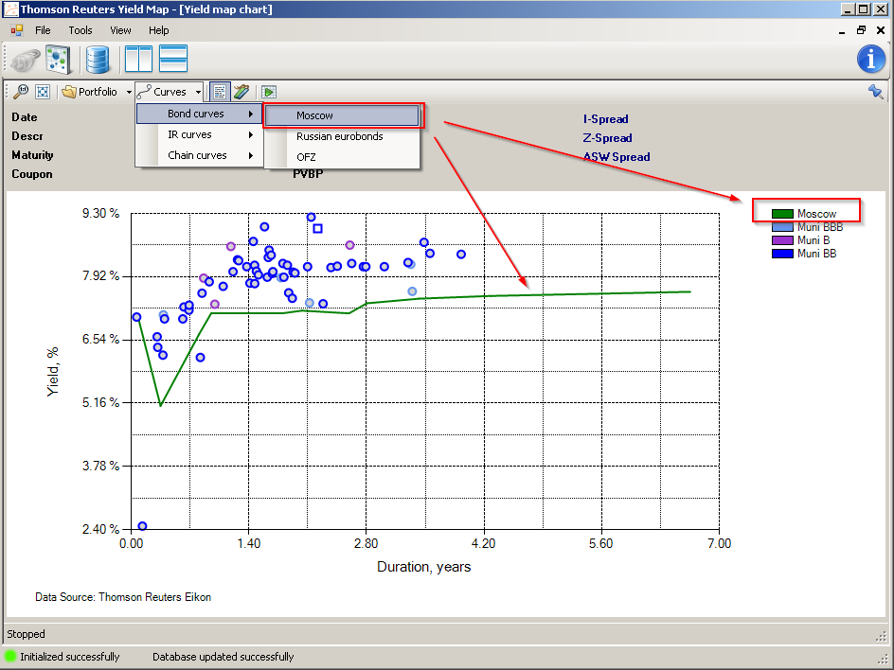

|  |  |
| --- | --- |
|  | Кривые, составленные из облигаций сочетают в себе свойства облигаций и кривых. С ними можно работать так же, как с отдельными облигациями.  При первоначальном построении кривая состоит из точек, соответствующий отдельным облигациям, и соединенных линиями.  При щелчке правой кнопкой мыши по кривой откроется контекстное меню ближайшей облигации. Название выбранной облигации показано в верхней части контекстного меню.  Кроме того, в контекстное меню добавляется пункт Curve Menu, содержимое которого описывается ниже. |

Элементы меню Curve Menu:

|  |  |
| --- | --- |
| **Название** | **Описание** |
| Show items… | Показывает диалоговое окно curve items |
| Delete curve | Полностью удаляет кривую с графика |
| Labels | Устанавливает метки кривой |
| Interpolation | Выбор режима интерполяции или аппроксимации кривой.  Простая аппроксимация   * Linear regression – линейная регрессия * Logarithmic regression – логарифмическая регрессия * Power regression – регрессия степенной функцией * Polynomial regression - регрессия полиномом 6-ой степени * Inverse regression – регрессия обратной линейной функцией   Сложная регрессия   * Nelson-Siegel-Svensson – регрессия методом Нельсона-Сигеля-Свенсона (см. описание на сайте ММВБ <http://moex.com/a80>)   Интерполяция   * Cubic spline – Интерполяция кубическим сплайном   Экспериментальная аппроксимация   * Vasicek curve * CIR curve |
| Bootstrapping | Бутстреппинг кривой (для описания бутстреппинга см. <http://en.wikipedia.org/wiki/Bootstrapping_(finance))> |
| Select date… | Выбор даты кривой (аналогично выбору даты облигации) |

#### Два режима кривой и диалог curve items

После построения кривая находится в стандартном режиме и состоит из точек, соответствующих отдельным облигациям и соединенных прямыми линиями. Если кривая будет бутстпрелена, аппроксимирована, или и то и другое вместе, она перейдет в синтетический режим. Вместо исходных облигаций кривая будет составлена из синтетических бескупонных облигаций. При этом немного изменяется функциональность диалогового окна curve items.

Основные компоненты диалога curve items:

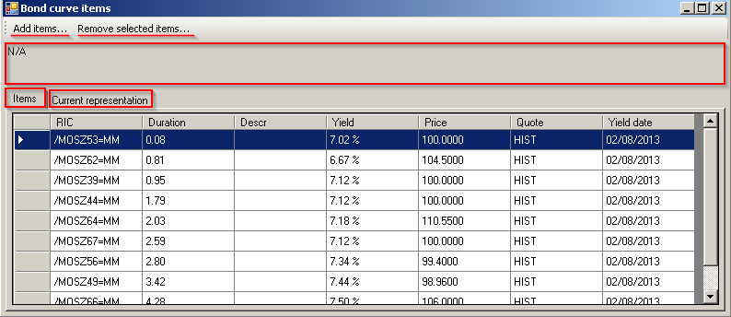

|  |  |
| --- | --- |
| **Элемент** | **Описание** |
|  | Кнопка «Добавить облигации». Добавлять в кривую можно только ранее удаленные облигации, поэтому изначально данная кнопка недоступна для нажатия.  Кроме того, данная кнопка недоступна в для кривой в синтетическом режиме. |
|  | Кнопка «Удалить выбранные облигации». При нажатии данной кнопки удаляются выбранные в Таблице данных строки и происходит перерисовк кривой.  Удаленные строки можно вернуть нажатием на кнопку «Добавить облигации».  Данная кнопка также недоступна в для кривой в синтетическом режиме. |
|  | Панель формул. В этой панели указывается формула аппроксимации кривой (если такая формула доступна). Для кривой в обычном режиме формулы аппроксимации нет, и в данном поле написано “N/A”. |
|  | Список элементов. Этот список содержит расширенную информацию об облигациях, включенных в кривую. |
|  | Текущее представление. Содержит список точек, включенных в кривую, в виде таблицы с колонками X и Y, содержащими координаты указанных точек. |
|  | Таблица данных. |

Ниже приведено окно с той же кривой, но в синтетическом режиме (после применения логарифмической аппроксимации). В верхней части диалогового окна показана формула, по которой выполнена аппроксимация, в столбце RIC показаны идентификаторы созданных синтетических облигаций.

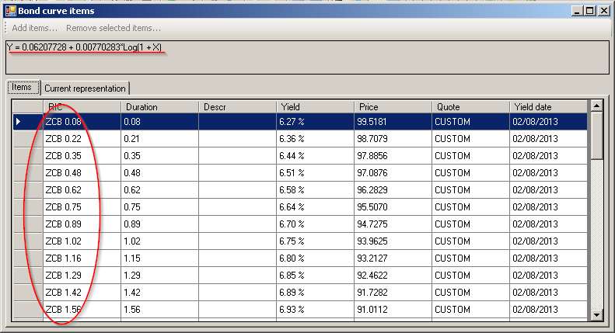

### Встроенные своп-кривые (built-in swap curves)

Данные кривые встроены в программу, и пользователь не имеет возможности их изменять. По данным кривым можно строить Asset Swap Spread.

В настоящее время есть четыре своп-кривые: рублевые IRS, CCS и NDF, а также долларовые IRS. Данные кривые схожи с кривыми, построенными из облигаций. Далее приводится описание контекстного меню своп-кривых:

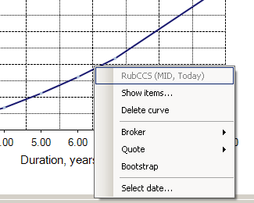

Пункт меню Broker позволяет выбрать поставщика данных. Доступны следующие варианты: GFI, TRDL, ICAP и брокер без названия – синтетические котировки от Reuters.

### Кривые, рассчитанные в системе Reuters (chain curves)

Данные кривые могут создаваться пользователем. Функциональность этих кривых достаточно ограничена, в контекстном меню доступен только пункт Delete curve.

## Построение спредов

### Выбор, к кому считать

Расчет и показ спредов возможен только после рисования хотя бы одной кривой на графике. После того, как кривая нарисована, появляется возможность выбрать бенчмарк для расчета спреда. Для этого необходимо щелкнуть мышью по метке, соответствующей требуемому спреду.

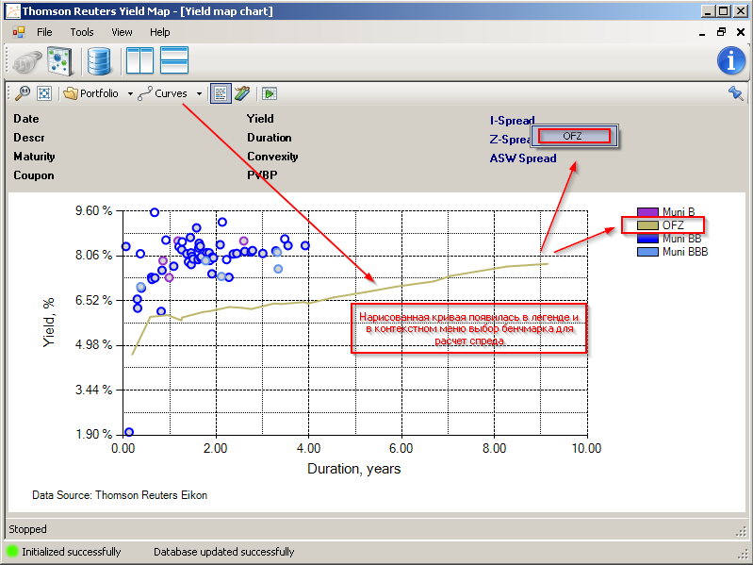

Если построить несколько кривых, то для все они будут перечислены в качестве возможных бенчмарков для I-Spread и Z-Spread. Для ASW Spread будут показаны только кривые вида swap curves.

Для того, чтобы выбрать кривую в качестве бенчмарка для расчета спреда, необходимо нажать на ее название в списке кривых контекстного меню, появляющегося при щелчке по метке спреда.

После этого возле метки спреда появится название выбранной кривой:

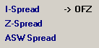

А если навести курсор мыши на облигацию, то будет показана велична спреда:

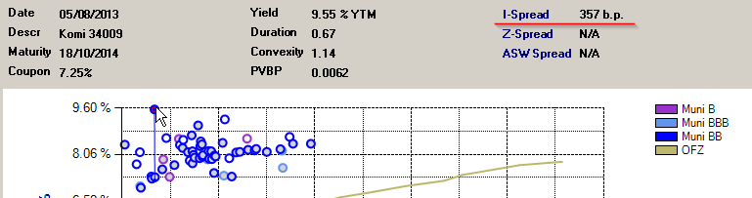

Одна и та же кривая может быть использована в качестве бенчмарка для нескольких спредов:

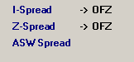

### Режим вертикальной оси

После того, как спред расчитан (т.е. кривая выбрана в качестве бенчмарка), пользователь имеет возможность визуализировать спреды:

|  |  |
| --- | --- |
| После щелчка по заголовку вертикальной оси появляется контекстное меню с доступными спредами. |  |
| После выбора одного из спредов график перерисовывается |  |

### Выбор другого бенчмарка для расчета спреда

|  |  |
| --- | --- |
| Если на график нанесена более чем одна кривая, возможно заменить один бенчмарк для расчета спреда другим |  |
|  |  |
| После этого данный вида спреда будет расчитываться к новому бенчмарку. |  |

### Отказ от расчета спреда

|  |  |
| --- | --- |
| От расчета спреда можно отказаться. Для этого требуется открыть контекстное меню выбранного вида спреда и щелкнуть по уже выбранному бенчмарку |  |
| После этого расчет выбранного вида спреда осуществляться не будет |  |

### Показ расчетных спредов в диалоге curve items

После того, как кривая выбрана в качестве бенчмарка, спреды других кривых к ней можно увидеть в диалоговом окне curve items.

На скриншоте ниже показана следующая ситуация: бенчмарком для расчета point spread выбрана кривая облигаций города Москвы, и открыто диалоговое окно curve items кривой ОФЗ. В диалоговом окне появилась вкладка Point spread, в которой перечислены спреды точек данной кривой к кривой облигаций города Москвы.

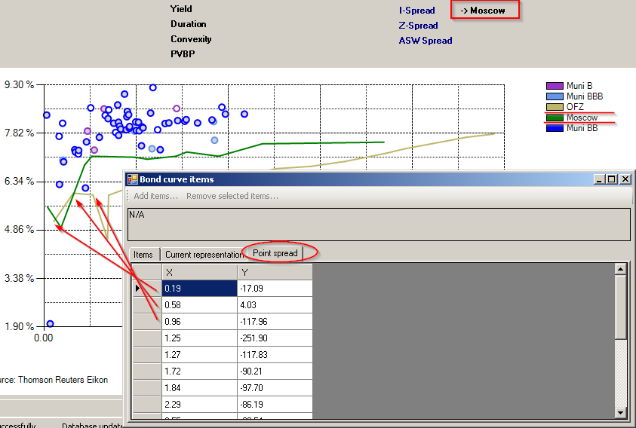

## Дополнительные возможности работы с графиками

### Приближение и восстановление масштаба

Для управления масштабом графика используются следующие кнопки панели инструментов графика:

|  |  |  |
| --- | --- | --- |
|  | Сброс масштаба | Устанавливает масштаб графика по умолчанию |
|  | Приближение | Позволяет приблизить часть графика |

Приближение графика делается путем нажатия на кнопку «Приближение». После нажатия на эту кнопку необходимо нажать на любом месте графика и удерживая левую кнопку мыши нажатой, перетащить курсор мыши в другую точку графика, отметив таким образом новый размер окна графика.

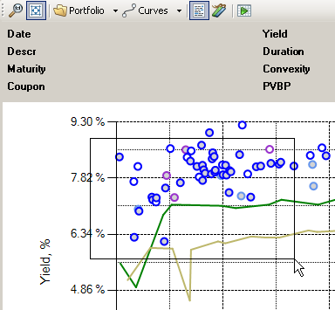

После того, как кнопка будет отпущена, произойдет масштабирование графика: 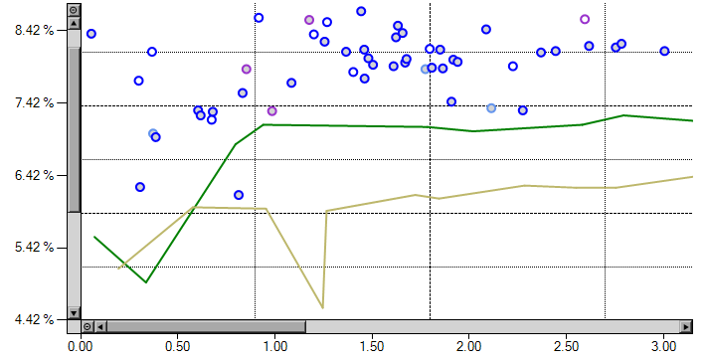

График можно рассмативать по частям, перемещая вертикальную и горизонтальную полосы прокрутки. Кроме того, на каждой полосе прокрутки размещена кнопка , нажатие на которую приводит к сбросу масштабирования по данной оси.

После установки масштаба операцию масштабирования можно осуществлять повторно, уточняя размеры области для приближения.

Для сброса масштабирования можно щелкнуть по кнопке «Сброс масштаба».

### Показ в виде таблицы

Для того, чтобы получить сводную информацию обо всех облигациях на графике, можно использовать кнопку  «Показ таблицы» из панели инструментов графика. После нажатия открывается окно следующего вида:

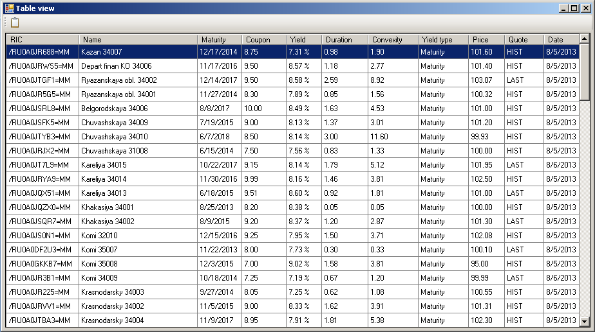

В данном окне показаны все облигации, как входящие в кривые, так и в выбранный портфель. Свопы в данном окне не показываются. В панели инструментов данного диалогового окна есть кнопка , при нажатии на которую содержимое таблицы копируется в буфер обмена.

### Контекстное меню графика

У графика есть контекстное меню, из которого доступны следующие команды:

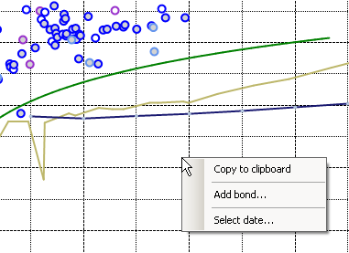

|  |  |
| --- | --- |
| **Команда** | **Описание** |
| Copy to clipboard | Сохранение скриншота графика в буфер обмена |
| Add bond… | Добавить облигацию на график (см. далее) |
| Select date… | Выбор даты графика. По аналогии с выбором даты для облигации, портфеля или кривой, данный пункт меню предлагает выбрать дату для всего графика. |

### Добавление облигаций на график

На график можно добавить облигации следующим образом:

1. Выбрать новый портфель из меню выбора портфеля. Если при этом в настройках будет снята галочка напротив Clear bonds when new portfolio selected, то новые облигации будут добавлены к старым
2. Путем выбора команды Add bond… из контекстного меню графика.

При выборе команды Add bond… открывается диалог выбора облигации:

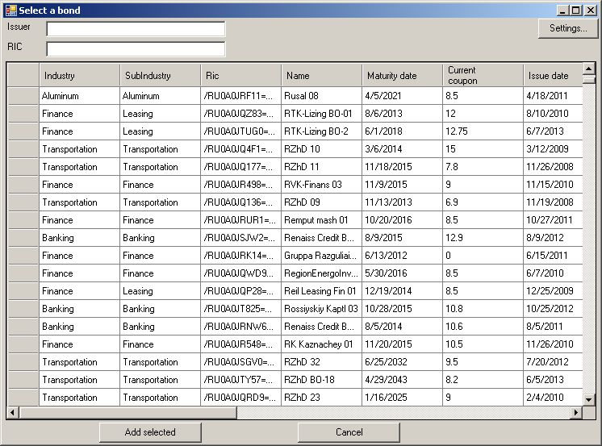

В данном диалоговом окне требуется выбрать одну или несколько облигаций и нажать кнопку Add selected.

Настроить внешний вид списка можно, нажав на кнопку Settings в правой верхней части диалогового окна.

Облигации можно сортировать по одному из столбцов путем щелчка по заголовку столбца. Кроме того, облигации можно фильтровать, используя поля Issuer и RIC в верхней части диалогового окна.

Например, можно показать все облигации, название эмитента которых содержит строку «ru»:

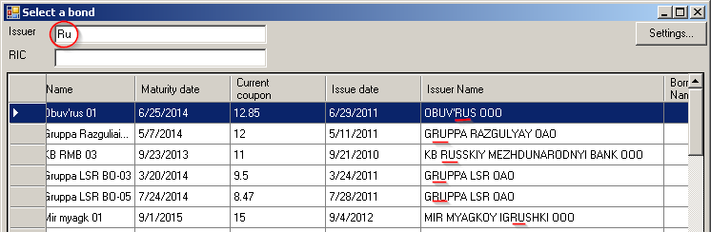

В строке поиска можно использовать синтаксис регулярных выражений .NET (подробное описание можно найти по адресу <http://msdn.microsoft.com/ru-ru/library/az24scfc.aspx>).

Например, для того, чтобы найти все облигации, название эмитена которых начинается на «ru», необходимо ввести «^ru» в строке поиска:

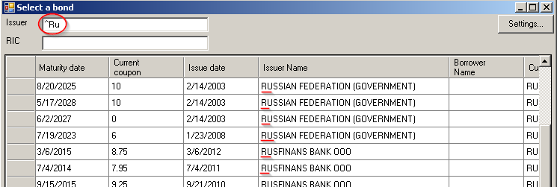

Более продвинутый пример (все облигации, чей эмитент начинается на RU а RIC включает число 25 или 26):

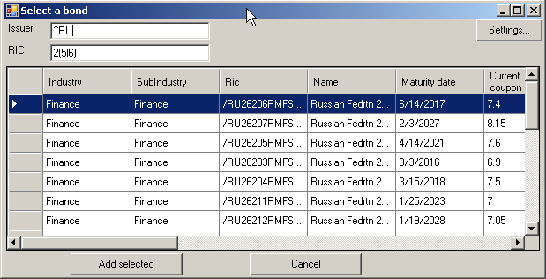

После нажатия на кнопку Add selected появляется диалоговое следующее диалоговое окно:

|  |  |
| --- | --- |
|  | Предлагается два варианта – добавить выбранные облигации в одну из существующих групп или создать новую группу.  Если выбрать одну из существующих групп и нажать Ok, то все облигации будут добавлены в эту группу.  Если требуется создать новую группу, то необходимо выбрать щелкнуть по радиокнопке «To a new group», указать ее название, схему наименования полей и выбрать ее цвет. |

После нажатия кнопки Ok выбранные облигации будут добавлены на график.

# Настройки приложения

У Yield Map имеется ряд настроек, позволяющих адаптировать поведение программы к потребностям пользователя. Для изменения этих настроек требуется зайти в меню приложения Tools и выбрать пункт меню Settings…

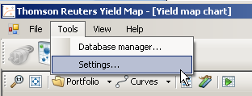

После этого откроется диалоговое окно Settings:

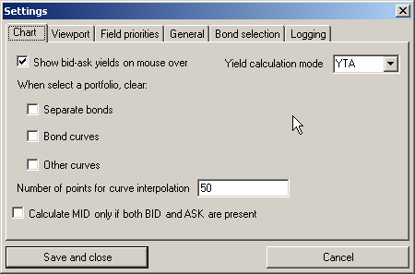

В данном окне есть ряд вкладок, предназначенных для настройки отдельных аспектов приложения.

## Вкладка Chart

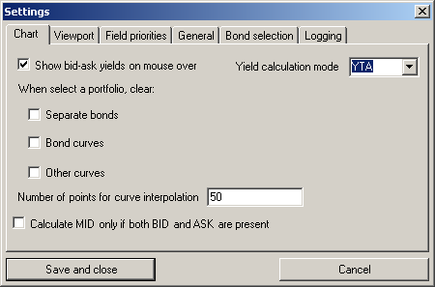

|  |  |
| --- | --- |
| **Настройка** | **Описание** |
|  | Включает/отключает показ точек, соответствующих котировкам BID и ASK при наведении курсора мыши на облигацию на графике |
|  | Режим расчета доходности по умолчанию. |
|  | Позволяет настроить поведение графика при выборе нового портфеля.  Если установить флаг   * Separate bonds, то при выборе нового портфеля все показанные раннее облигации * Bond curves, то при выборе нового портфеля все показанные раннее кривые, составленные из облигаций * Other curves, то при выборе нового портфеля все показанные раннее прочие кривые   будут удалены с графика. |
|  | Количество точек, используемых при отображении интерполированной кривой. Слишком малое число точек приведет к тому, что кривые будут выглядеть не гладкими, слишком большое число точек приведет к замедлению работы приложения. |
|  | Этот флаг влияет на способ расчета котировки MID.  Если он установлен, то для того, чтобы котировка MID была расчитана, потребуется наличие котировок BID и ASK, и MID будет определена как их среднее арифметическое. Если же одна из котировок отсутствует, котировка MID расчитана не будет.  Если же этот флаг снят, и одна из котировок BID или ASK отсутствует, в качестве значения MID будет использоваться значение наличествующей котировки. |

## Вкладка Viewport

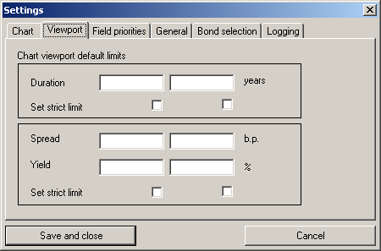

Использование этих настроек позволяет отсекать экстремальные точки на графике. По каждой из осей (вертикальной – доходность или спред, и горизонтальной - дюрация), можно устанавить верхнюю и нижнюю границы графика. Если в поле ничего не указано, то никакие ограничения не применяются.

Установка флажка Set strict limit зафиксирует границу графика на заданной величине. Если же этот флажок не установлен, то график будет ограничиваться заданной величиной только если какая-либо из точек графика будет выходить за его границы.

## Вкладка Field properties

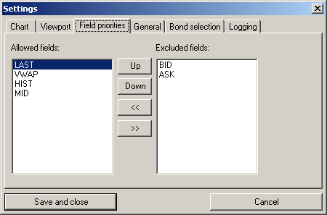

На данной вкладке пользователь задает порядок использования полей для отрисовки облигаций на графике.

В списке Allowed fields перечислены поля, которые могут быть использованы для вывода облигации на график, а в списке Excluded fields - поля, которые не могут быть использованы для этого. Поля можно перемещать из списка в список. Для этого необходимо:

1. Выбрать поле для переноса из списка.
2. Нажать на кнопку >> или <<, что перенесет выбранное поле в другой список.

После нажатия на кнопку Save and close все облигации на графике будут перерисованы в соответствии с выбранными настройками полей.

## Вкладка General

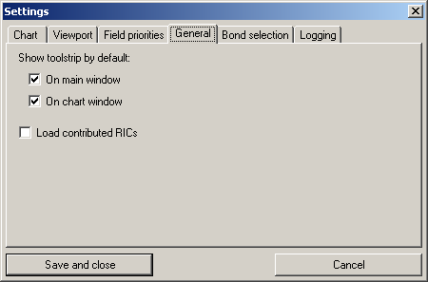

|  |  |
| --- | --- |
| **Настройка** | **Описание** |
|  | Показ панели инструментов в главном окне |
|  | Показ панели инструментов в окне графика |
|  | В настоящее время эта настройка не используется |

## Вкладка Bond selection

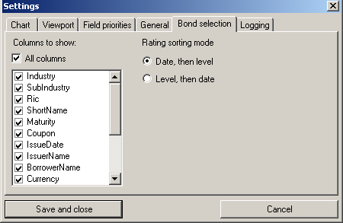

Данный блок настроек ууправляет внешним видом диалогового окна Select bond, которое используется при добавлении облигаций на график, а также при создании список в редакторе портфелей.

Выбор колонок для показа осуществляется путем устанавки и снятия флажков в списке Columns to show.

Кроме того, в данном окне можно настраивать способ сортировки колонок с рейтингами. В таблице ниже приводится пример того, как будут сортироваться облигации с различными рейтингами в зависимости от выбранного режима сортировки.

|  |  |  |
| --- | --- | --- |
| **Исходный список** | **Date, then level** | **Level, then date** |
| Bond 1, BBB+, 1/1/2010 | Bond 3, Ba1, 1/1/2013 | Bond 2, BBB+, 1/1/2012 |
| Bond 2, BBB+, 1/1/2012 | Bond 2, BBB+, 1/1/2012 | Bond 1, BBB+, 1/1/2010 |
| Bond 3, Ba1, 1/1/2013 | Bond 1, BBB+, 1/1/2010 | Bond 3, Ba1, 1/1/2013 |

## Вкладка Logging

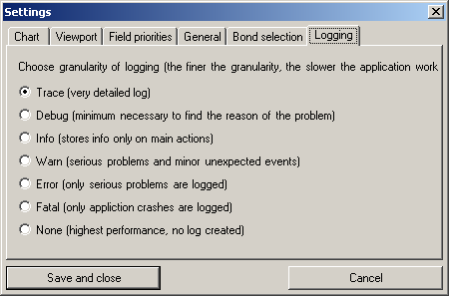

Для производительной работы приложения рекомендуется устанавливать уровень журналирования Warn или выше (Error, Fatal, None).

# Устранение проблем при работе

## Зависание при установлении соединения с Eikon

Если через три минуты после нажатия на кнопку установки соединения операция не завершится, она будет принудительно прервана, и в строке статуса появится соответствующее сообщение.

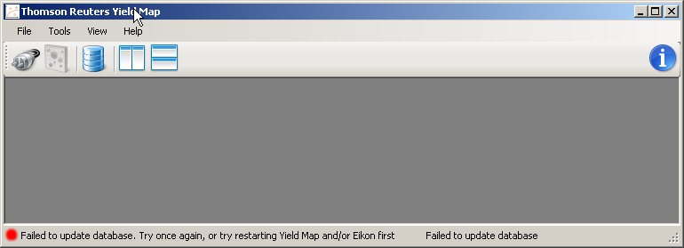

Если сбой при установке соединения повторяется, рекомендуется попробовать перезапустить Yield Map, а если это не поможет, то перезапустить Eikon и/или перезагрузить компьютер.

1. Это будет описано в документации по Portfolio Manager